Лабораторная работа №3

Отчёт

Андрюшин Никита Сергеевич

Содержание

# 1 Цель работы

Научиться оформлять отчёты с помощью легковесного языка разметки Markdown. [1]

# 2 Задание

Сделать отчёт по предыдущей лабораторной работе в формате Markdown.  
В качестве отчёта предоставить отчёты в 3 форматах: pdf, docx и md (в архиве, поскольку он должен содержать скриншоты, Makefile и т.д.)

# 3 Выполнение лабораторной работы

Для начала необходимо открыть файл отчёта “report.md” для заполнения (рис. 1)

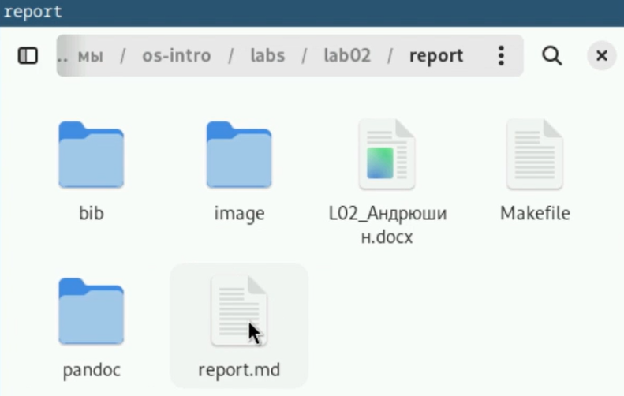

Рис. 1: Открытие файла report.md

Поменяем титульный лист, указав автора отчёта и его название (рис. 2)

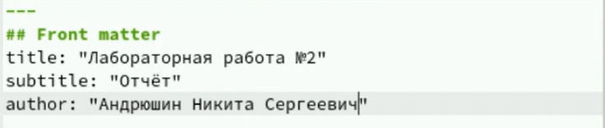

Рис. 2: Написание титульного листа

Добавим в файл цель работы и задания (рис. 3)

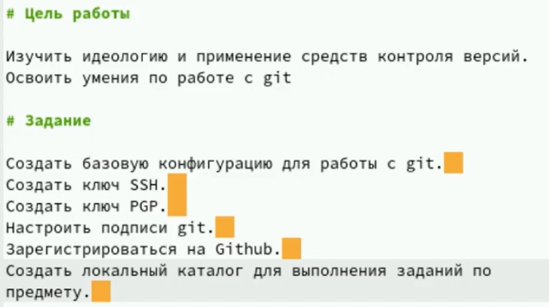

Рис. 3: Написание цели и задач

И начнём копировать текст из предыдущего отчёта в файл markdown. При этом мы подписываем скриншоты, и иногда меняем их ширину и высоту. Также, мы обозначаем идентификаторы картинок (Решётка + fig:XXX), и ссылки на них (“-” + “@” + fig:XXX) (рис. 4)

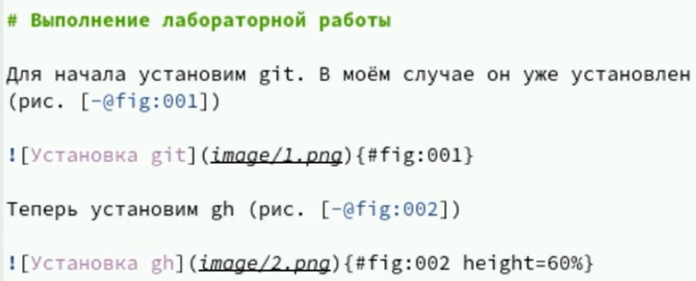

Рис. 4: Написание раздела “Выполнение лабораторной работы”

Теперь откроем файл “cite.bib”, в котором хранятся источники информации (рис. 5)

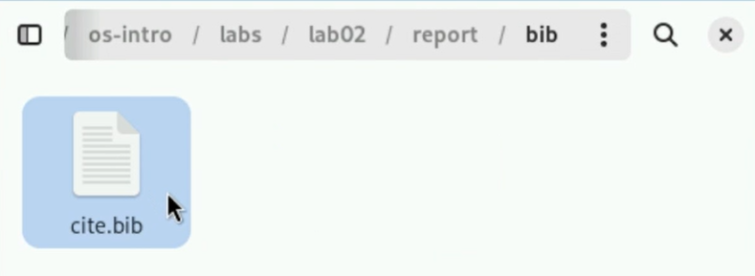

Рис. 5: Открытие файла “cite.bib”

Заполним его, указав в нём список литературы. В данном случае я укажу ссылку на ресурс в ТУИСе (рис. 6)

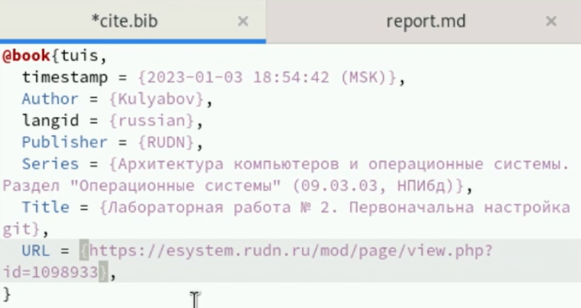

Рис. 6: Заполнение файла с библиографией

И добавим перекрёстную ссылку в тексе (рис. 7)

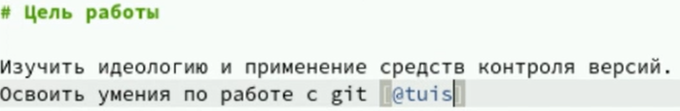

Рис. 7: Добавление перекрёстных ссылок

# 4 Выводы

В результате выполнения лабораторной работы были получены навыки создания отчётов в формате .md

# Список литературы

1. Kulyabov. [Лабораторная работа № 3. Markdown](https://esystem.rudn.ru/pluginfile.php/2288265/mod_resource/content/3/003-lab_markdown.pdf). RUDN.